Анализ заболеваемости Covid19

Юрченков Иван Алескандрович ИММО-01-20

# Введение

В данной работе ставится задача изучить показатели динамики заболеваемости Covid19 в России и рассмотреть качественный пример парного развития динамики заболеваемости Covid19 в двух странах с точки зрения моделей взаимодействия, построенных на основе систем дифференциальных уравнений.

Ранее был получен значительный класс результатов, относящийся к исследованию динамики развития природных систем на основе классических дифференциальных моделей. Среди таких моделей широко известны модель Форрестера, модель Гомперца, модель линейного убывания темпов. Подобно любой другой модели развития популяций, динамика численности заболевших Covid19 может отражать динамику распространения вируса как динамику популяции.

В ходе рассмотрения данной проблемы необходимо провести исследование медленных движений ряда данных динамики численности заболевших Covid19, оценить характерные значения почти-периодических компонент ряда, провести качественный анализ будущей тенденции заболеваемости.

За основу исследования трендовой составляющей ряда будет взята классическая дифференциальная постановка задачи моделирования динамики численности популяции на основе модели ограниченного роста Гомперца.

При исследовании почти-периодических компонент необходимо обратиться к результатам исследований относительно применения функций, идентифицирующих почти-периодические зависимости, а именно: автокорреляционная функция и функция Альтера-Джонса.

# Теория методов анализа

## Автокорреляционная функция

Автокорреляционная функция — зависимость взаимосвязи между функцией (сигналом) и её сдвинутой копией от величины временного сдвига [1]. Для детерминированных сигналов автокорреляционная функция (АКФ) сигнала $f(t)$ определяется интегралом:

$$Ψ(τ)=\int_{−∞}^{∞}{f}(t)f^{*}(t−τ)dt$$

и показывает связь сигнала (функции $f(t)$) с копией самого себя, смещённого на величину $τ$. Звёздочка означает комплексное сопряжение.

## Функция Альтера-Джонса

Для выявления периодов, свободных по возможности от априорных предположений, используем подход, который опирается, прежде всего, на фундаментальное характеристическое свойство периода функции, состоящее в повторении значений функции через интервал изменения независимой переменной равный периоду

$$f(t+τ)−f(t)=0$$

Вводится следующее определение почти–периодической функции: число $τ$ называется $ϵ$– почти–периодом ( $ϵ$– смещением) функции $f(t)$ $(−∞<t<∞)$, если для всех t выполняется неравенство

$$\left|f(t+τ)−f(t)\right|<ϵ$$

Если $f(t)$– периодическая функция и $τ$– ее период, то есть $f(t+τ)$ = $f(t)$, то, очевидно, $τ$ является также и почти–периодом для любого $ϵ>0$, точно так же, как и любое число вида $nτ$ $(n=±1,±2,…)$.

Для дискретного случая, если $n$- общее число отсчетов функции $f(t)$, заданной экспериментальными значениями, вводится следующая метрика для определения почти периодов:

$$a(τ)=\frac{1}{n−τ}\sum_{t=1}^{n−τ}{\left|f(t+τ)−f(t)\right|}.$$

Эта функция называется сдвиговой или функцией Альтера-Джонса.

Система почти - периодов $τ$ функции $f(t)$ может быть определена как совокупность локальных минимумов сдвиговой функции

$$τ=argmin\left[a(τ)\right],τ_{min}<τ<τ_{max}$$

Функция Альтера–Джонса определяет среднее расстояние по оси ординат между точками, расположенными на расстоянии τ по оси абсцисс друг от друга.

## Модель Гомперца

Дифференциальное уравнение модели Гомперца

$$\frac{dy}{dt}=Ae^{−kt}⋅y$$

Из исходного уравнения модели Гомперца получается следующая анаморфоза:

$$ln\left(\frac{1}{y}\frac{dy}{dt}\right)=ln\left(A\right)−kt$$

Построение данных, соответствующих модели Гомперца, даёт спрямление в координатах $ln\left(\frac{1}{y}\frac{dy}{dt}\right)∼t$. Это задаёт алгоритм оп- ределения параметров уравнения Гомперца. В этом случае по линейному участку зависимости определяем параметр k, который представлен углом наклона прямой к оси абсцисс.

В точке перегиба

$$\frac{1}{y}\frac{dy}{dt}=k или ln\left(\frac{1}{y}\frac{dy}{dt}\right)=ln\left(k\right)$$

Т.е вычисляем логарифм угла наклона и откладываем полученное значение на оси ординат как линию постоянного уровня. Пересечение этой линии с исходной прямой определяет время достижения точки перегиба на кривой, характеризующей суммарное количество добытого к данному моменту ресурса. Это позволяет определить положение точки перегиба.

Следующая анаморфоза получается из уравнения

## Дифференциальная модель взаимодействия процессов

# Анализ данимики заболеваний Covid19 в России









36 дней

1.44 раза

114 дней интервал





















# Анализ парных движений на фазовых плоскостях

## Предобследование парной динамики заболеваемости

Рассмотрим динамику заболеваемости Covid19 в двух странах, построим их графики заболеваемости во времени, а также фазовую плоскость.

На графике динамики двух стран отложим по оси ординат натуральный логарифм ежедневных приростов больных Covid19, по оси абсцисс номер дня с момента начала мирового распространения 2020-01-22. По данному графику мы сможем визуально оценить модель взаимодействия двух процессов на качественном уровне.

В качестве примера возьмём две страны с открытыми туристическими границами - Египет и Беларусь.



График парной динамики показывает нам, что уровень заболеваемости, длительность тактов вспышек заболеваемости в двух странах находятся примерно на одном уровне. На последнем временном отрезке в 350 дней от начала измерений и до настоящего времени видим на графике динамики заболеваемости в Беларуси появившуюся недельную сезонность - коррекцию на некоторый момент времени, являющуюся ответной реакцией процесса на некоторые структурные изменения механизма измерения числа заболевших. Такое качественное изменение характера динамики процесса может существенно повлиять на дальнейший анализ данного процесса.

На графике динамики заболеваемости в Египте видим на момент 28.05.2021 начало спада и точку перелома приростов заболевших Covid19, что означает возможное прохождение точки максимума заражений во время 3 волны массовых заражений.

Оценим длительность тактов переходных процессов спада и роста количества заболевших относительно точек максимума заражений на графике заболеваемости в Египте.



Из расставленных точек максимума заболеваемости на графиках по Беларуси и Египту видим что в начале процесса существовал некоторый почти-периодический процесс с обеих сторон с лагом между процессами в 30 дней. Также видим что из-за структурного изменения процесса измерения числа заболевших в Беларуси такого эффекта не наблюдалось в последнюю волну.

Для завершения исследования парного развития процесса заболеваемости в двух странах необходимо провести анализ динамики на фазовой плоскости динамик процессов. Произведём построение графика с осью ординат - заболеваемостью в Египте, и осью абсцисс - заболеваемостью в Беларуси:



На фазовой плоскости динамики двух процессов наблюдаем замкнутый контур завершённого полного такта взаимодействия двух процессов, после которого последовало продолжение огибающего контура в правой части графика. Наблюдаем такую же структурную навивку с отклонениями недельных колебаний в сторону исходной эллипсовой кривой такта взаимодействия двух процессов (выделено синими штрихами).





Хорошим тестом для проверки как лага по времени отставания двух процессов друг относительно друга так и зависимости между ними с точки зрения системы дифференциальных уравнений может оказаться смещение на лаг отставания процесса друг относительно друга в сторону постановки “процесса под процесс” так, чтобы такты двух процессов оказались синхронизированными. В таком случае при подобном смещении на графике фазовой плоскости будут образовываться прямолинейные зависимости, обозначающие высокую степень корреляции двух процессов во времени.





Таким образом, так же на качественном уровне нами было получено заключение о высокой корреляции процессов после смещения их друг относительно друга на такт запаздывания.

## Постановка системы дифференциальных уравнений процесса взаимодействия

Предположим, что данное взаимодействие двух процессов может быть описано с помощью системы дифференциальных уравнений с логистической зависимостью:

$$\frac{dx}{dt}=x⋅\left(β_{1}−α_{1}⋅y\right)$$

$$\frac{dy}{dt}=y⋅\left(β_{2}−α_{2}⋅x\right)$$

Данная система иллюстрирует в своём частном случае при $β_{2}<0$ и $α_{2}<0$ классическую модель “хищник-жертва”.

**Исследование системы первого приближения.** По формуле Тейлора для системы функций, найдем вид системы уравнения в окрестности точки покоя по первому приближению. Вид приближения:

$$\frac{dx}{dt}=P(x,y)≈\frac{∂P(x_{0},y_{0})}{∂x}⋅(x−x_{0})+\frac{∂P(x_{0},y_{0})}{∂y}⋅(y−y_{0})$$

$$\frac{dy}{dt}=Q(x,y)≈\frac{∂Q(x_{0},y_{0})}{∂x}⋅(x−x_{0})+\frac{∂Q(x_{0},y_{0})}{∂y}⋅(y−y_{0}),$$

где $P(x,y)$ и $Q(x,y)$- система функций дифференциальной системы, пара $(x_{0},y_{0})$- точка покоя системы дифференциальных уравнений или точка установленного стационарного режима для ассимптотически устойчивых и просто устойчивых систем дифференциальных уравнений.

**Нахождение точки покоя системы дифференциальных уравнений.** Поставим в систему уравнений в левые части нули, обозначающие ноль приращений функций $x(t)$ и $y(t)$ или точку стационарного режима динамической системы:

$$0=x_{0}⋅\left(β_{1}−α_{1}⋅y_{0}\right)$$

$$0=y_{0}⋅\left(β_{2}−α_{2}⋅x_{0}\right).$$

Тогда решением данной системы $(x_{0},y_{0})$ будет являться следующая пара значений:

$$x_{0}=\frac{β_{2}}{α_{2}}$$

$$y_{0}=\frac{β_{1}}{α_{1}}.$$

Подставим данную пару значений в уравнения системы по первому приближению, получим:

$$\frac{dx}{dt}≈\left(β_{1}−α_{1}⋅y_{0}\right)⋅(x−x_{0})−α_{1}⋅x_{0}⋅(y−y_{0})$$

$$\frac{dy}{dt}≈−α_{2}⋅y_{0}⋅(x−x_{0})+\left(β_{2}−α_{2}⋅x_{0}\right)⋅(y−y_{0})$$

Тогда в первом приближении система уравнений будет выглядеть следующим образом:

$$\frac{dx}{dt}≈\frac{β_{1}⋅β_{2}}{α_{2}}−α_{1}⋅\frac{β_{2}}{α_{2}}⋅y$$

$$\frac{dy}{dt}≈\frac{β_{1}⋅β_{2}}{α_{1}}−α_{2}⋅\frac{β_{1}}{α_{1}}⋅x.$$

Запишем матрицу $A$ системы уравнений в смещениях $\left(\frac{dX}{dt},\frac{dY}{dt}\right)$ относительно точки $(0,0)$, а также определитель данной матрицы:

$$A=\left(\begin{matrix}0 & −α_{1}⋅\frac{β_{2}}{α_{2}} \\ −α_{2}⋅\frac{β_{1}}{α_{1}} & 0\end{matrix}\right)$$

$$det(A)=−(−α_{1}⋅\frac{β_{2}}{α_{2}})⋅(−α_{2}⋅\frac{β_{1}}{α_{1}})=−β_{1}β_{2}.$$

**Характеристическое уравнение системы первого приближения.** Для системы дифференциальных уравнений в первом приближении запишем характеристическое уравнение для определения характеров возможных точек покоя системы в зависимости от значений параметров системы. Характеристическое уравнение выглядит следующим образом:

$$\left|A−λ⋅I\right|=0,$$

где $A$- матрица системы уравнений, $λ$- собственные значения матрицы $A$, $I$- единичная матрица.

Найдем $λ$ из данного уравнения:

$$\left|A−λ⋅I\right|=∣\begin{matrix}−λ & −α_{1}⋅\frac{β_{2}}{α_{2}} \\ −α_{2}⋅\frac{β_{1}}{α_{1}} & −λ\end{matrix}∣=0$$

$$λ^{2}−β_{1}β_{2}=0$$

$$λ_{1,2}=±\sqrt{β_{1}⋅β_{2}}.$$

Из представленного равенства закономерно получаем, что:

1. $λ_{1,2}∈R$ в случае если $(β_{1}>0∩β_{2}>0)∪(β_{1}<0∩β_{2}<0)$
2. $λ_{1,2}∈С$, если $(β_{1}>0∩β_{2}<0)∪(β_{1}<0∩β_{2}>0)$.

В случае, если $λ_{1,2}∈R$, то $λ_{1}>0$ и $λ_{2}<0$- точка $(x_{0},y_{0})$- седлоузел на графике фазовой плоскости.

В случае, если $λ_{1,2}∈С$, то $λ_{1,2}=±i⋅\sqrt{\left|β_{1}\right|⋅\left|β_{2}\right|}$- точка $(x_{0},y_{0})$- центр на графике фазовой плоскости.

## Моделирование системы дифференциальных уравнений







parameters <- c(b1 = -1.5, a1 = -0.05, b2 = 2.5, a2 = 0.07)  
ini_state <- c(x1 = -1.1, x2 = -1.4)  
times <- seq(0, 200, 0.1)  
out <- ode(func = LV, y = ini_state, parms = parameters, times = times)  
  
ini_state2 <- c(x1 = 1.1, x2 = 1.4)  
out2 <- ode(func = LV, y = ini_state2, parms = parameters, times = times)  
  
ini_state3 <- c(x1 = 1.1, x2 = 2.4)  
out3 <- ode(func = LV, y = ini_state3, parms = parameters, times = times)  
  
ini_state4 <- c(x1 = 1.1, x2 = -1.4)  
out4 <- ode(func = LV, y = ini_state4, parms = parameters, times = times)  
  
ini_state5 <- c(x1 = 1.1, x2 = -2.4)  
out5 <- ode(func = LV, y = ini_state5, parms = parameters, times = times)  
  
ini_state6 <- c(x1 = -1.1, x2 = -1.9)  
out6 <- ode(func = LV, y = ini_state6, parms = parameters, times = times)  
  
plot(out[, 2], out[, 3], type = "l",  
 ylim = c(-50, 250),  
 xlim = c(-1, 10),  
 main = "Седловая точка процесса",  
 ylab = "y",  
 xlab = "x")  
lines(out2[, 2], out2[, 3])  
lines(out3[, 2], out3[, 3])  
lines(out4[, 2], out4[, 3])  
lines(out5[, 2], out5[, 3])  
lines(out6[, 2], out6[, 3])  
points(x = c(ini_state[1], ini_state2[1], ini_state3[1], ini_state4[1], ini_state5[1], ini_state6[1]),   
 y = c(ini_state[2], ini_state2[2], ini_state3[2], ini_state4[2], ini_state5[2], ini_state6[2]), col = "red")  
abline(h = seq(-1100, 1100, 50), col = "grey", lty = 2)  
abline(v = seq(-1000, 1000, 0.25), col = "grey", lty = 2)

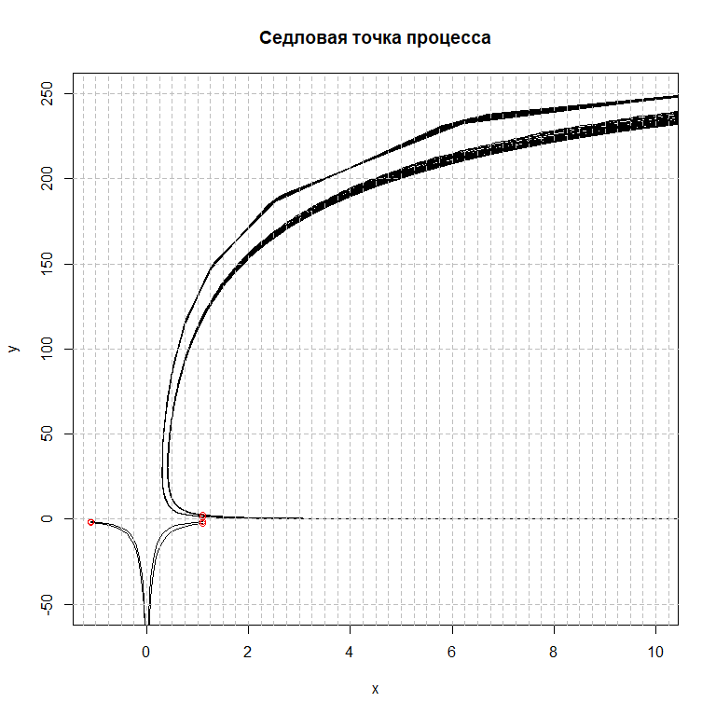

## Определение параметров дифференциальной модели

Тогда, система анаморфоз для определения параметров данной системы взаимодействия выглядит следующим образом:

$$\frac{dx}{x⋅dt}=β_{1}−α_{1}⋅y$$

$$\frac{dy}{y⋅dt}=β_{2}−α_{2}⋅x$$

Алгоритм определения данных параметров выглядит следующим образом:

1. построить в спрямляющих функциональных координатах исходные зависимости,
2. оценить параметры линейных участков данных процессов в спрямляющих координатах,
3. сохранить параметры линейных моделей.

## Поиск модели системы дифференциального уравнения

Построим графики в спрямляющих координатах для поиска параметров модели взаимодействия двух процессов на основе модели линейной регрессии относительно участков спрямления модели:

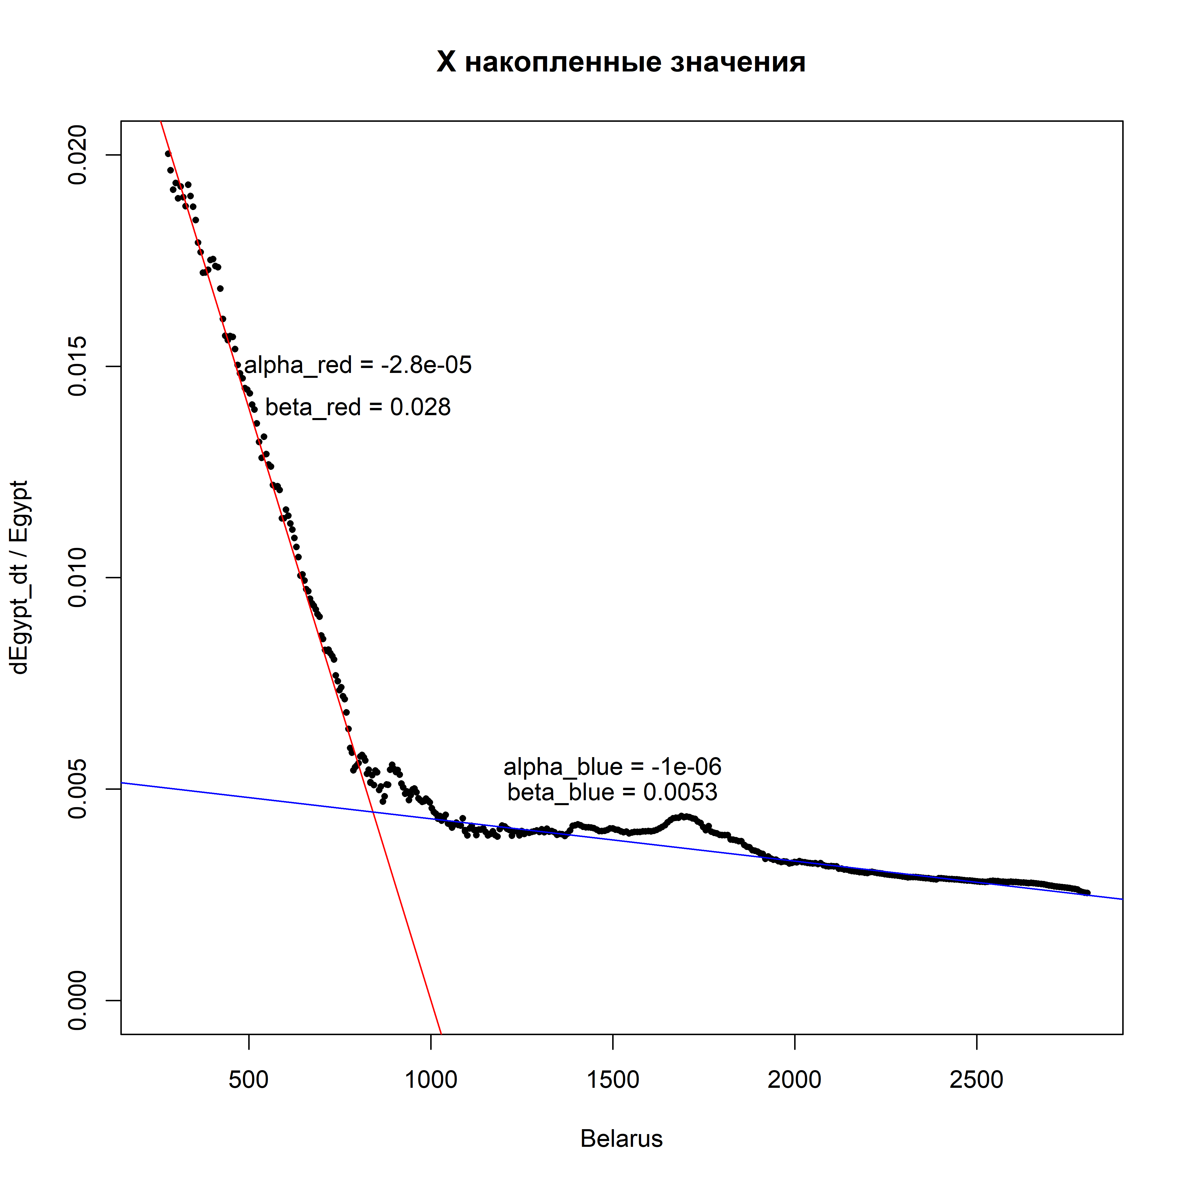

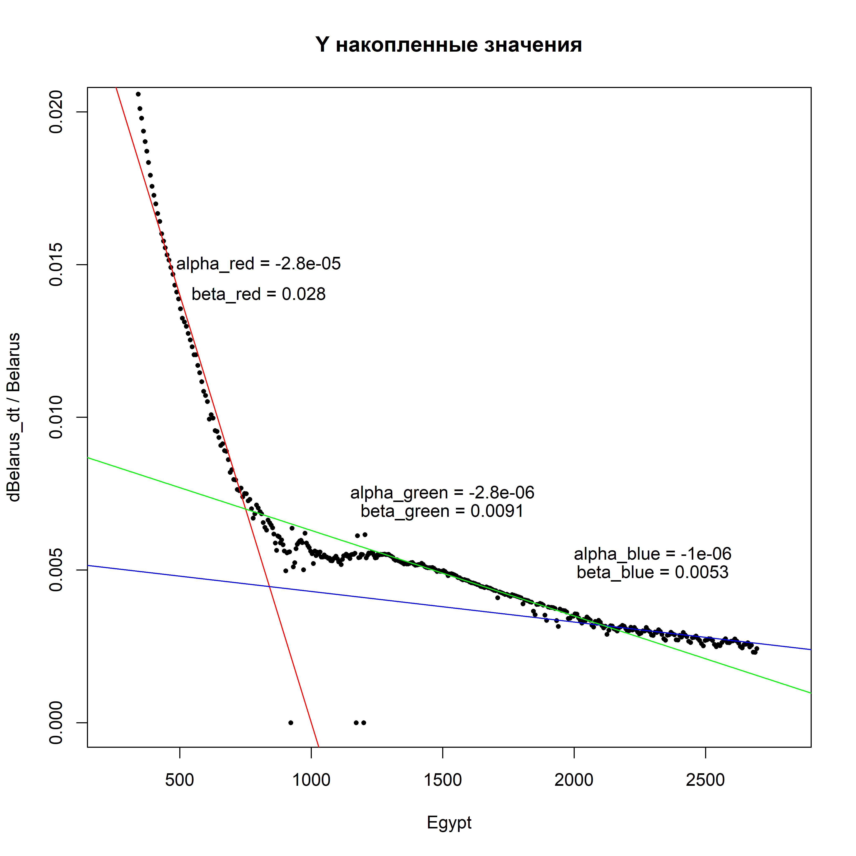

**Модель “красной” линии**

$$\frac{dx}{x⋅dt}=0.028+2.8*{10}^{−5}⋅y$$

$$\frac{dy}{y⋅dt}=0.028+2.8*{10}^{−5}⋅x$$

**Модель “синей” линии**

$$\frac{dx}{x⋅dt}=0.0053+{10}^{−6}⋅y$$

$$\frac{dy}{y⋅dt}=0.0053+{10}^{−6}⋅x$$

**Модель “сине-зелёной” линии**

$$\frac{dx}{x⋅dt}=0.0053+{10}^{−6}⋅y$$

$$\frac{dy}{y⋅dt}=0.0091+2.8⋅{10}^{−6}⋅x$$

**Модель “красно-зелёной” линии**

$$\frac{dx}{x⋅dt}=0.028+2.8⋅{10}^{−5}⋅y$$

$$\frac{dy}{y⋅dt}=0.0091+2.8⋅{10}^{−6}⋅x$$

В качестве главной модели выберем последнюю (**Модель “красно-зелёной” линии**), по причине того, что она занимает большую часть зависимости. Получим для данной модели системы уравнений качественные кривые и фазовую плоскость. В качестве динамики X и Y выберем исходные данные накопленной заболеваемости в полулогарифмическом масштабе. Полученные оценки модели могут быть применены также к любым другим модельным данным.

















# Список литературы

1. Charles Therrien, Murali Tummala. Probability and Random Processes for Electrical and Computer Engineers. — CRC Press, 2012. — P. 287